东华大学继续教育学院
远程学历教育《信息系统与数据库技术》期末大作业
踏实学习、弘扬正气、诚信做人、诚实考试、作弊可耻、后果自负

专业 计算机科学与技术 姓名 刘童灿 学号 619945272067

注意：1）期末大作业包括设计和操作类题目，卷面100分，占课程总成绩70%。
2）请参照教材和教学辅导书自行完成，发现雷同卷都按“0”分记！
3）所有题目答案都按要求保存在本文档中，可不用提交数据库或程序。

一、信息系统分析（本题20 分）。
简述你生活或工作中接触的一个信息系统，说明它有哪些类别的用户？管理和使用了哪些信息？系统提供什么功能？
答:B2C电子商务系统,用户分别有:消费者,平台系统管理员,采购管理员,仓储管理员等.其中消费者主要使用的是商品相关信息,例如:价格,规格,图片,详情介绍,订单信息等.平台系统管理员:主要管理整个平台相关数据信息,例如:商品信息,订单信息,数字字典等.仓储管理员:主要管理从订单到物流过程之中仓库数据流.系统至少应该提供:商品浏览,详情查看,下单,订单相关操作,订单提醒,订单取消,付(退)款操作,订单确认等.

二、数据库设计（本题30分）
“一带一路”经济区开放后，我国企业共对49个国家进行了直接投资，承包工程项目突破3000个。为了更好地管理“一带一路”项目，需要建立项目管理信息系统。设计人员给出了如图1所示的E-R图，请根据该E-R图完成下列设计题目。
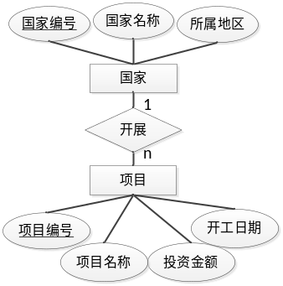
图1 “一带一路”数据库E-R图
1.将该E-R图转换为数据库关系模式，请补充空缺处。
（1）国家（国家编号，国家名称，所属地区）
主关键字：_国家编号_______；外关键字：__所属地区______
（2）项目（项目编号，_项目名称__，__投资金额__，_开工日期__，__国家编号 __）
主关键字：__项目编号_____；外关键字：__国家编号__

2.根据你对各字段信息内容的理解，完成各个数据表的设计，包括各字段数据类型的定义、完整性约束的定义。
Country表结构
字段名 | 字段描述 | 类型定义 | 完整性约束
CId | 国家编号 | int | PK
CName | 国家名称 | nvarchar
Regions | 所属地区 | int | FK

Project表结构
字段名 | 字段描述 | 类型定义 | 完整性约束
PId | 项目编号 | nvarchar | PK
PName | 项目名称 | nvarchar
PMoney | 投资金额 | float
SDate | 开工日期 | date
CId | 国家编号 | int | FK

三、数据库的创建（本题10 分）
1．在SQL Server中建立以自己学号命名的数据库。在数据库中建立以下三个数据表，并为每个表设定主关键字；建立表之间的关系；最后输入数据。
（1）Airline (航班表) 数据：
字段名 | 字段说明 | 数据类型 | 属性限制
  AirlineNO | CompanyNo | StartCity | EndCity | LeaveTime
  1001 | A001 | Beijing | Shanghai | 2003-4-20
  1002 | B002 | Shanghai | London | 2003-4-25
  1004 | A001 | Shanghai | Paris | 2003-5-1
  1005 | C003 | Shanghai | Shenzhen | 2003-5-4
AirlineNo | 航班号 | 数字 | 整型
CompanyNo | 公司号 | 字符 | 长度(4)
StartCity | 始发城市 | 字符 | 长度(8)
EndCity | 目的城市 | 字符 | 长度(8)
LeaveTime | 离港时间 | 日期

（2）Company(航空公司表) 数据：
字段名 | 字段说明 | 数据类型 | 属性限制
  CompanyNo | CompanyName | Telephone
  A001 | Dongfang | 62091076
  C003 | Beifang | 56554455
  B002 | Shanghai | 67340008
  C004 | Shenzhen | 63190796
CompanyNo | 公司编号 | 字符 | 长度(4)
CompanyName | 公司名 | 字符 | 长度（8）  不允许为空
Telephone | 电话号码 | 字符 | 长度（8）
（3）AirlinePrice(航班价格表) 数据：
字段名 | 字段说明 | 数据类型 | 属性限制
  AirlineNo | SeatNum | Price
  1001 | 250 | 1600
  1002 | 180 | 4200
  1005 | 150 | 1400
  1004 | 300 | 3600
AirlineNo | 航班号 | 数字 | 整型
SeatNum | 舱位数 | 数字 | 整型
Price | 舱位价格 | numeric | 1位小数

2. 生成各数据表创建的SQL脚本复制到此。
（1）Airline (航班表)
USE [619945272067]
GO

/****** Object: Table [dbo].[Airline] Script Date: 2020/12/8 10:45:10 ******/
SET ANSI_NULLS ON
GO

SET QUOTED_IDENTIFIER ON
GO

CREATE TABLE [dbo].[Airline](
[AirlineNo] [int] NOT NULL,
[CompanyNo] [nvarchar](4) NULL,
[StartCity] [nvarchar](8) NULL,
[EndCity] [nvarchar](8) NULL,
[LeaveTime] [date] NULL,
CONSTRAINT [PK_Airline] PRIMARY KEY CLUSTERED
(
[AirlineNo] ASC
)WITH (PAD_INDEX = OFF, STATISTICS_NORECOMPUTE = OFF, IGNORE_DUP_KEY = OFF, ALLOW_ROW_LOCKS = ON, ALLOW_PAGE_LOCKS = ON) ON [PRIMARY]
) ON [PRIMARY]

GO

ALTER TABLE [dbo].[Airline] WITH CHECK ADD CONSTRAINT [FK_Airline_Company] FOREIGN KEY([CompanyNo])
REFERENCES [dbo].[Company] ([CompanyNo])
GO

ALTER TABLE [dbo].[Airline] CHECK CONSTRAINT [FK_Airline_Company]
GO

EXEC sys.sp_addextendedproperty @name=N'MS_Description', @value=N'航班号' , @level0type=N'SCHEMA',@level0name=N'dbo', @level1type=N'TABLE',@level1name=N'Airline', @level2type=N'COLUMN',@level2name=N'AirlineNo'
GO

EXEC sys.sp_addextendedproperty @name=N'MS_Description', @value=N'公司号' , @level0type=N'SCHEMA',@level0name=N'dbo', @level1type=N'TABLE',@level1name=N'Airline', @level2type=N'COLUMN',@level2name=N'CompanyNo'
GO

EXEC sys.sp_addextendedproperty @name=N'MS_Description', @value=N'始发城市' , @level0type=N'SCHEMA',@level0name=N'dbo', @level1type=N'TABLE',@level1name=N'Airline', @level2type=N'COLUMN',@level2name=N'StartCity'
GO

EXEC sys.sp_addextendedproperty @name=N'MS_Description', @value=N'目的城市' , @level0type=N'SCHEMA',@level0name=N'dbo', @level1type=N'TABLE',@level1name=N'Airline', @level2type=N'COLUMN',@level2name=N'EndCity'
GO

EXEC sys.sp_addextendedproperty @name=N'MS_Description', @value=N'离港时间' , @level0type=N'SCHEMA',@level0name=N'dbo', @level1type=N'TABLE',@level1name=N'Airline', @level2type=N'COLUMN',@level2name=N'LeaveTime'
GO
（2）Company（航空公司表）
USE [619945272067]
GO

/****** Object: Table [dbo].[Company] Script Date: 2020/12/8 10:45:34 ******/
SET ANSI_NULLS ON
GO

SET QUOTED_IDENTIFIER ON
GO

CREATE TABLE [dbo].[Company](
[CompanyNo] [nvarchar](4) NOT NULL,
[CompanyName] [nvarchar](8) NOT NULL,
[Telephone] [nvarchar](8) NULL,
CONSTRAINT [PK_Company] PRIMARY KEY CLUSTERED
(
[CompanyNo] ASC
)WITH (PAD_INDEX = OFF, STATISTICS_NORECOMPUTE = OFF, IGNORE_DUP_KEY = OFF, ALLOW_ROW_LOCKS = ON, ALLOW_PAGE_LOCKS = ON) ON [PRIMARY]
) ON [PRIMARY]

GO

EXEC sys.sp_addextendedproperty @name=N'MS_Description', @value=N'公司编号' , @level0type=N'SCHEMA',@level0name=N'dbo', @level1type=N'TABLE',@level1name=N'Company', @level2type=N'COLUMN',@level2name=N'CompanyNo'
GO

EXEC sys.sp_addextendedproperty @name=N'MS_Description', @value=N'公司名称' , @level0type=N'SCHEMA',@level0name=N'dbo', @level1type=N'TABLE',@level1name=N'Company', @level2type=N'COLUMN',@level2name=N'CompanyName'
GO

EXEC sys.sp_addextendedproperty @name=N'MS_Description', @value=N'电话号码' , @level0type=N'SCHEMA',@level0name=N'dbo', @level1type=N'TABLE',@level1name=N'Company', @level2type=N'COLUMN',@level2name=N'Telephone'
GO
（3）AirlinePrice（航班价格表）
USE [619945272067]
GO

/****** Object: Table [dbo].[AirlinePrice] Script Date: 2020/12/8 10:45:58 ******/
SET ANSI_NULLS ON
GO

SET QUOTED_IDENTIFIER ON
GO

CREATE TABLE [dbo].[AirlinePrice](
[AirlineNo] [int] NOT NULL,
[SeatNum] [int] NULL,
[Price] [numeric](17, 1) NULL
) ON [PRIMARY]

GO

ALTER TABLE [dbo].[AirlinePrice] WITH CHECK ADD CONSTRAINT [FK_AirlinePrice_Airline] FOREIGN KEY([AirlineNo])
REFERENCES [dbo].[Airline] ([AirlineNo])
GO

ALTER TABLE [dbo].[AirlinePrice] CHECK CONSTRAINT [FK_AirlinePrice_Airline]
GO

EXEC sys.sp_addextendedproperty @name=N'MS_Description', @value=N'航班号' , @level0type=N'SCHEMA',@level0name=N'dbo', @level1type=N'TABLE',@level1name=N'AirlinePrice', @level2type=N'COLUMN',@level2name=N'AirlineNo'
GO

EXEC sys.sp_addextendedproperty @name=N'MS_Description', @value=N'舱位数' , @level0type=N'SCHEMA',@level0name=N'dbo', @level1type=N'TABLE',@level1name=N'AirlinePrice', @level2type=N'COLUMN',@level2name=N'SeatNum'
GO

EXEC sys.sp_addextendedproperty @name=N'MS_Description', @value=N'舱位价格' , @level0type=N'SCHEMA',@level0name=N'dbo', @level1type=N'TABLE',@level1name=N'AirlinePrice', @level2type=N'COLUMN',@level2name=N'Price'
GO

四、数据库访问语言SQL（本题30分）
在SQL Server中完成SQL语句，并复制保存到对应的题目下（注意是SQL语句，不是查询结果）。
- 查询Airline表中所有始发城市为Shanghai的航班的AirlineNo、StartCity和EndCity。
select AirlineNo, StartCity, EndCity from airline where StartCity='Shanghai'

- 查询Airline表和Company表，显示AirlineNo、CompanyName、Telephone。
select AirlineNo,b.CompanyName,b.Telephone from airline a left join Company b
on a.CompanyNo=b.CompanyNo

- 查询Airline表，按公司编号统计各公司航班数。
select count(*) as AirlineCount from airline group by CompanyNo

- 查询AirlinePrice表，统计所有航班的平均舱位价格。
select AVG(price) from AirlinePrice

- 查询AirlinePrice表，找出前3个舱位价格最高的航班。
select top 3 * from AirlinePrice order by price desc

- 查询Company，显示所有公司号以字母“C”开头的公司信息。
select * from Company where CompanyNo like 'C%'

- 将AirlinePrice表中所有舱位数大于200的航班舱位价格降低10%。
update AirlinePrice set Price=Price*0.9 where SeatNum>200

- 将Airline 表中所有目的城市是London的航班目的城市改为Paris。
update Airline set EndCity='Paris' where EndCity='London'

- 从Airline 表中删除所有离港时间是2003年6月的航班。
delete Airline where LeaveTime >'2003-05-31' and LeaveTime<'2003-07-01'

- 向Company表中添加一条记录“D008”,“Nanfang”,“76453214”。
insert into Company values('D008','Nanfang','76453214')

五、数据库应用程序开发（本题10分）
使用ASP.Net或其他你熟悉的程序语言开发一个应用程序，访问你所创建的数据库，实现按照“始发城市”查询飞机航班信息列表的功能。请截取程序运行的界面图到此。（如果能附程序代码更好！）
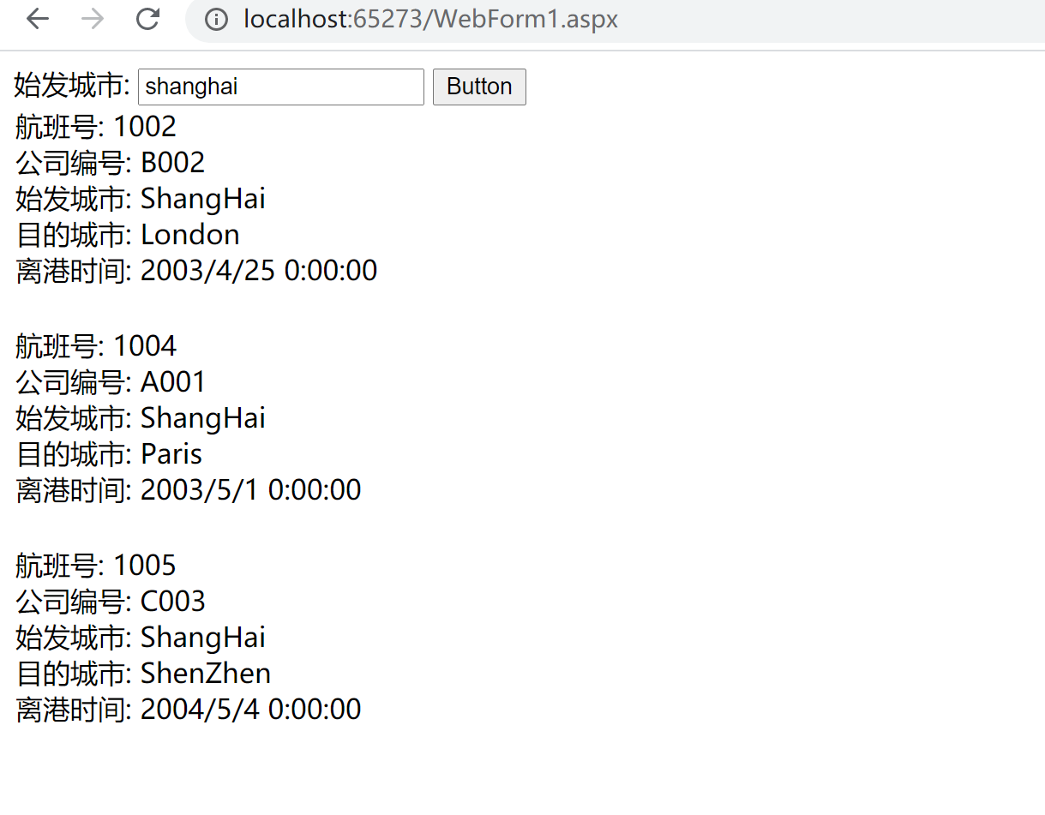
无源代码,直接使用SqlDataSource链接而成

